Új, magyar fejlesztésű sportág
A Water Skyball segítségével tehetik még jobbá mentális és fizikai képességeiket az SZTE hallgatói
A Szegedi Tudományegyetem szabadon választható kurzusai között jelent meg ebben a félévben az innovatív egészségfejlesztő edzések között a Water Skyball. A Fontanus Központ által létrehozott, sporttudományi szempontból is érdekes, fejlesztő labdajátékot az SZTE hallgatói február óta gyakorolják. A résztvevők egy kutatás részeseiként a fizikai és a mentális képességeik fejlődéséről is pontos képet kapnak a kurzus végén.
A sportot hosszú ideje használják fizikai és mentális képességek fejlesztésére. Viszont olyan sportág, amely kifejezetten ezzel a céllal jött létre, nem sok van. A Water Skyball a legújabb magyar fejlesztésű sportág, amelyet korra, nemre, edzettségi állapotra, testalkatra való tekintet nélkül bárki elkezdhet. A játékot a Fontanus Tudományos Módszertani Kutató- és Oktató Központ szakmai csapata hozta létre és fejlesztette sportággá.
– Egy fejlesztő játékot akartunk létrehozni, amelynek Török-Szabó Balázs az ötletgazdája. Célunk volt, hogy fizikai és mentális képességeket is fejlesszen, illetve emellett fontos szempont volt, hogy élvezhető játék legyen és széles közönség számára elérhető és játszható játékká váljon. Annyira jól sikerült, hogy hamar sportággá nőtte ki magát – tájékoztatta a u-szeged.hu-t a sportág kezdeteiről Hacker Péter, a Fontanus Tudományos Módszertani Kutató- és Oktatási Központ ügyvezetője.
Török-Szabó Balázs, a játék kitalálója filozófus, játéktervező, kutatásvezető, a Fontanus Központ szakmai vezetője. A sport fejlesztésének folyamatához mozgásszervi rehabilitációs szakorvos, szakedző, testnevelő tanár is csatlakozott, így öltött végső formát a Water Skyball.
– Nagyon egyedi és speciális minden tekintetben. Már maga a pálya is, egy három részből álló terület, a kapu is egyedi fejlesztés, kapu a kapuban, többféle pontértékű gól szerezhető és ami a legspeciálisabb az a játékszabály, illetve a szabályrendszere, ahogyan működik, ez teszi egyedivé. Nonkontakt sportágról beszélünk, ami azt jelenti, hogy minden körülmények között tilos a másik érintése, sőt még az érintési szándék is. Ez több szempontból is fontos, egyrészt azért, mert védjük, óvjuk a játékosokat, illetve előkészíti azt, hogy a fizikai képességeken túl a mentális képességeket is előhívjuk, serkentsük, fejlesszük. Nyilván a gondolkodás, a figyelem fejlesztése, a döntéshozás, előrelátás, taktikai képességek is ennek az egyszerű szabálynak köszönhetően tudnak előtérbe kerülni – fejtette ki Hacker Péter. A pálya 3 részből áll: 2 kapu előtti védőzónából és a közöttük lévő mezőnyből. A védőzónában csak egy ember tartózkodhat, mezőnyben akár négy is. A Water Skyball egyik sajátossága, hogy a gólok pontértéke attól függ, hogy melyik zónából és a kapu melyik részébe érkezik a labda. 1, 2 vagy akár 4 pontot is érhet egy jól sikerült dobás. A pálya hossza 11 méter, szélessége 8 méter. A mérkőzések hossza a találkozókat megelőző kvalifikációs dobásoktól függően lehet 10, 12, 15 vagy 20 perc.
A sportág egyik hazai bázisa Szeged, így természetes volt, hogy a Szegedi Tudományegyetemmel is létrejöjjön az együttműködés. Első lépésként a szabadon választható tantárgyak között, az innovatív egészségfejlesztő edzések között jelent meg a Water Skyball.
Jelenleg négy külföldi országban zajlik az edzők és a bírók képzése, Németországban, Lengyelországban, Romániában és Görögországban, illetve januárban Szlovéniában elindult a Water Skyball edzés a Ljubljanai Egyetemmel együttműködve.
– Évről évre szeretnénk bővíteni a Water Skyball-t játszó országok számát. Lassan elérjük a 8-10 országot is, ezért egy nagyobb nemzetközi kupát, az Első Water Skyball Eb-t is szeretnénk minél hamarabb megrendezni – mondta el Gyuris Zsolt, a WSB Szövetség elnöke és alapítója.
A játék gyorsan népszerű sportággá érett, melyből eddig 7 országos bajnokságot rendeztek és külföldön is egyre több helyen ismerik. Jelenleg a második nemzetközi projekt keretében mérik azt, hogy a sportág milyen képességeket, milyen mértékben fejleszt.
– Egy nagyobb Európai Uniós programot is koordinálunk jelenleg, amelynek célja, hogy megnézzük, hogy a Water Skyball milyen fizikális és mentális képességeket fejleszt a célcsoport körében. Ennek keretében Szlovéniában 12 héten keresztül heti két Water Skyball edzéssel, Magyarországon a Szegedi Tudományegyetemmel együttműködve egy Water Skyball és egy Balance2 edzés, míg Ausztriában heti kettő Balance2 edzést tartunk. A német sportegyetemmel közösen fogjuk kiértékelni az állapotfelmérések eredményeit, amelyeket a tréningek előtt, illetve után végzünk el a célcsoporton – ismertette a sportág tudományos hátterét, célkitűzéseit Gyuris Zsolt. Maga a labda is egyedi: 240 grammos, egyenletes súlyeloszlású, speciális anyagból készül. Ez is összetettebbé teszi a játékot és nagyobb kihívást jelent, így jobban fejleszt.
– Mint általában a labdás sportágakban az erő, állóképesség, gyorsaság itt is fontosak, viszont itt sokkal inkább előtérben vannak a mentális képességek. A nonkontakt szabálynak köszönhetően szükség van arra, hogy valaki fejben is a topon legyen, például egy labdaszerzés végrehajtásához. Nem is lehet pusztán erőből lehozni a helyzeteket. Kicsit olyan ez a játék, mint a sakk, csak itt a játékosok egyben a sakkbábuk és a sakkozók is - hangsúlyozta Augusztin Olga, a WSB Szövetség alelnöke és projektmenedzsere, háromszoros országos WSB bajnok.
Az új generációs sportágban valamennyi játékos, játékvezető és edző célja, hogy a sportág által ők maguk és egyben a sport is folyamatosan fejlődjön. Együtt készülnek a soron következő idényre, egymást is fejlődésre ösztönözve.
Sajtókapcsolat:
- pr@rekt.u-szeged.hu
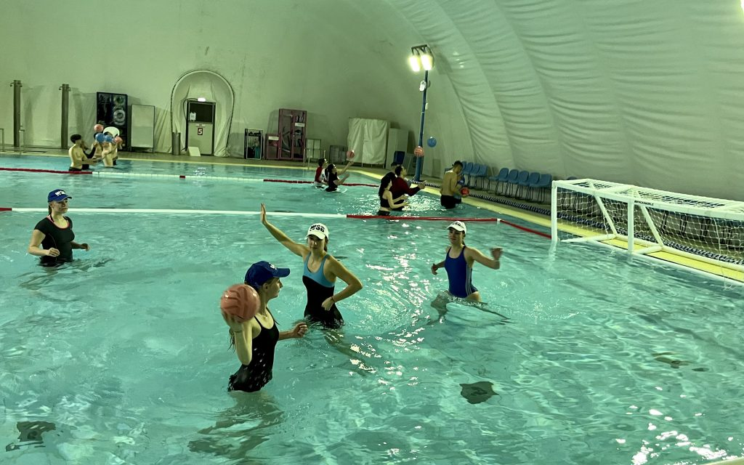 | © Fotó: Magyar Water Skyball Szövetség
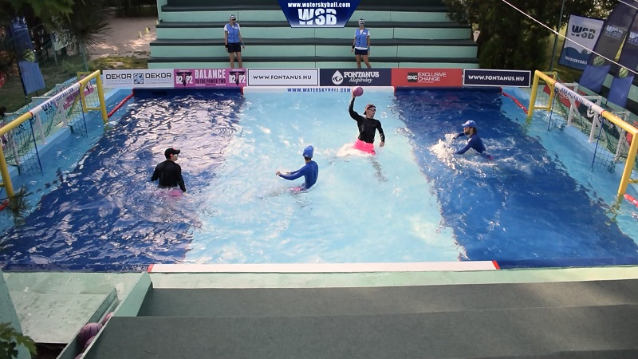 | © Fotó: Magyar Water Skyball Szövetség
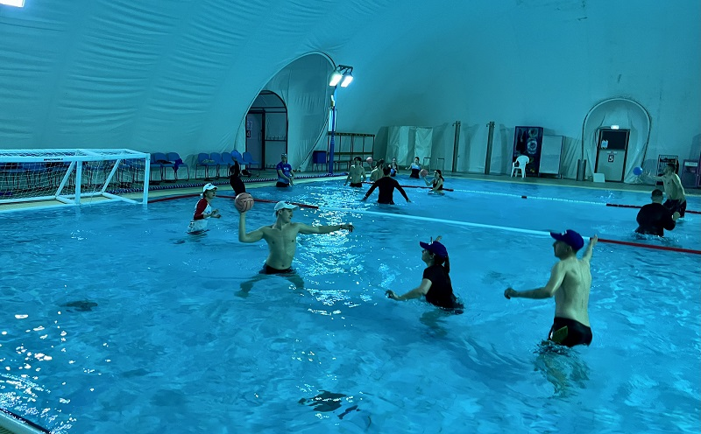 | © Fotó: Magyar Water Skyball Szövetség
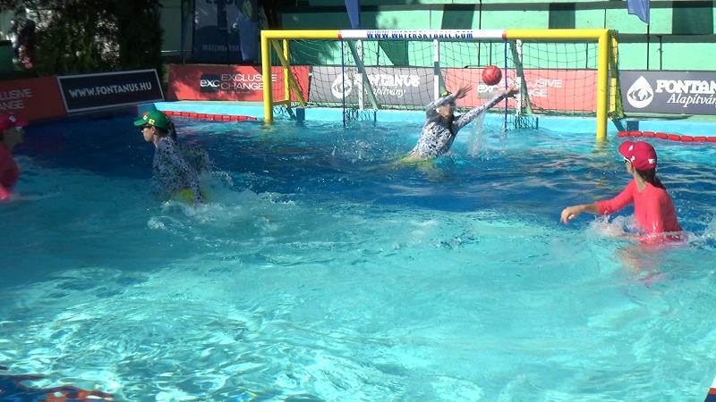 | © Fotó: Magyar Water Skyball Szövetség
Eredeti tartalom: Szegedi Tudományegyetem
Továbbította: Helló Sajtó! Üzleti Sajtószolgálat
Ez a sajtóközlemény a következő linken érhető el:

